浙江工业大学计算机科学与技术学院
研究生会考核办法
为全面、客观、公正地评价研究生会成员的工作表现，激励成员积极履行职责，提升团队凝聚力和工作效率，特修订研究生会考核评分体系。具体如下：
- 任职加分
二类：研究生会执行主席（轮值）
三类：研究生会主席团成员
四类：研究生会部门负责人
五类：研究生会部门工作人员
任职加分明细表
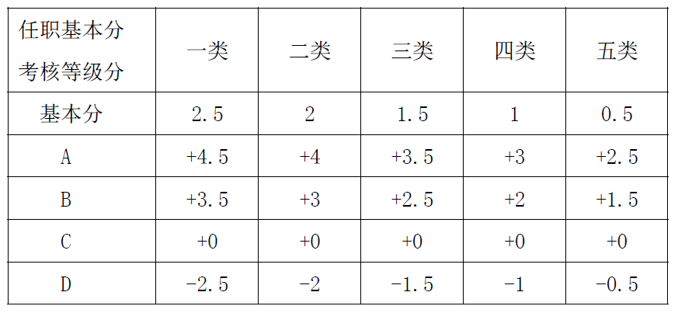
说明：任职一学期得分按50%计算，任职不足一学期不加分。
二、主席团考核评分标准
1.计算公式：得分=指导老师评价 30%+主席团互评 30%+分管部门评价 40%
2.评分明细：
指导老师评价 | 工作态度与责任心；
指导老师评价 | 任务执行与完成质量；
指导老师评价 | 团队协作与沟通能力；
主席团内部互评 | 领导力与决策能力；
主席团内部互评 | 分工协作与支持配合；
主席团内部互评 | 工作效率与成果贡献；
分管部门评价 | 部门工作指导与支持；
分管部门评价 | 部门任务完成情况；
分管部门评价 | 部门成员满意度；

二、部门负责人考核评分标准
1.计算公式：得分=指导老师评价 20%+主席团评价 30%+部门负责人互评 20%+部门工作人员评价30%
2.部门负责人考核等级A的数量不超过该职务考核人数的30%
3.评分明细：
指导老师评价 | 工作态度与责任心；
指导老师评价 | 任务执行与完成质量；
指导老师评价 | 团队协作与沟通能力；
主席团评价 | 部门管理与组织能力；
主席团评价 | 任务落实与执行效果；
主席团评价 | 与其他部门协作情况；
部长团内部互评 | 分工协作与支持配合；
部长团内部互评 | 工作效率与成果贡献；
部长团内部互评 | 团队凝聚力建设；
干事评价 | 任务分配与指导；
干事评价 | 工作支持与关怀；
干事评价 | 公平性与领导力；

三、干事考核评分标准
1.计算公式：得分=分管主席评价 20%+部长评价 50%+部门干事互评 30%
2.干事考核等级A的数量不超过该职务考核人数的50%
3.评分细则：
分管主席评价 | 工作积极性与责任心；
分管主席评价 | 任务执行与完成质量；
分管主席评价 | 团队协作与沟通能力；
部长评价 | 日常工作表现；
部长评价 | 任务完成质量；
部长评价 | 团队合作精神；
部门干事互评 | 协作配合程度；
部门干事互评 | 工作贡献度；
部门干事互评 | 沟通与支持；

